Чемпионат мира
Редакторы: Александр Кудрявцев, Михаил Перлин, Андрей Абрамов, Наиль Фарукшин, Евгений Поникаров, Алексей Трефилов, Андрей Черданцев, Евгений Рубашкин

Нулевой вопрос
Редакторы: Александр Кудрявцев, Михаил Перлин, Андрей Абрамов, Наиль Фарукшин, Евгений Поникаров, Алексей Трефилов, Андрей Черданцев, Евгений Рубашкин

Вопрос 0
Во время переговоров перед стартом Королев сказал Гагарину, что после ЭТОГО пройдет примерно шесть минут. Назовите ЭТО.
Ответ: Минутная готовность.
Комментарий: Отрывок из стенограммы переговоров: Королев: Юрий Алексеевич, значит, я хочу вам просто напомнить, что после минутной готовности пройдет минуток шесть, прежде чем начнется полет, так что вы не волнуйтесь. Прием. Гагарин: Вас понял, я совершенно спокоен. Редакторская группа надеется, что вы начали играть вовремя. Или, по крайней мере, совершенно спокойны, как Гагарин.
Источники: http://www.cosmoworld.ru/spaceencyclopedia/gagarin/index.shtml?doc10.html
Автор: Евгений Поникаров

Отборочный турнир. 1 тур
Редакторы: Михаил Перлин
Редактор благодарит за тестирование: команду "Оки-Доки", Леонида Кандыбу, Ольгу Дубинскую, Алексея и Марию Трефиловых, Наиля Фарукшина, Александра Ланина и Елену Френкель, Андрея Черданцева, Евгения Поникарова.

Вопрос 1
Вариант, где используются ножницы, называется словом из восьми букв, четыре из которых — "кири". Напишите остальные четыре.
Ответ: Гами.
Комментарий: Киригами — это вид оригами с использованием ножниц.
Источники: http://ru.wikipedia.org/wiki/Киригами
Автор: Михаил Перлин

Вопрос 2
"Я героиня самоубийства и героина". Процитированный ОН авторства Андрея Вознесенского называется тремя словами, начинающимися на одну букву. Напишите это название.
Ответ: "Монолог Мерлин Монро".
Зачёт: "Монолог Мерилин Монро".
Комментарий: Текст написан от первого лица.
Источники: http://samlib.ru/o/otto_wektor/voznesen.shtml
Автор: Михаил Перлин

Вопрос 3
Можно сказать, что пьесу "Старая зайчиха" драматург Николай Коляда написал ЧИСТО ФОРМАЛЬНО, после чего пьесу поставил театр "Современник". Какие слова мы заменили словами "ЧИСТО ФОРМАЛЬНО"?
Ответ: Для галочки.
Комментарий: Драматург написал пьесу для Галины Волчек, режиссера театра "Современник", которая ее поставила.
Источники: http://www.telegrafua.com/archive/415/8615/print/
Автор: Михаил Перлин

Вопрос 4
[Ведущему: четко произнести "Аалтонен" (через две "а", ударение на первом слоге).]
Услышав в детстве об этой инициативе, автор вопроса полез в большой энциклопедический словарь и в недоумении решил, что авторам инициативы чем-то не угодил финский скульптор Вяйне Аалтонен. Какой организации касалась эта инициатива?
Ответ: КПСС.
Зачёт: По смыслу.
Комментарий: Речь шла об отмене шестой статьи Конституции СССР, которую в просторечии называли "шестой статьей": "Руководящей и направляющей силой советского общества, ядром его политической системы, государственных и общественных организаций является Коммунистическая партия Советского Союза. КПСС существует для народа и служит народу".
Источники: 1. http://www.vedu.ru/BigEncDic/6
2. http://ria.ru/spravka/20100314/213855855.html
Автор: Михаил Перлин

Вопрос 5
В этом вопросе в графах "ответ" и "зачет" стоят одни и те же два слова.
В статье о происхождении чего упоминается староанглийское слово "pea", в переводе означающее "павлин"?
Ответ: Фамилии "По".
Зачёт: По фамилии.
Источники: http://www.surnamedb.com/Surname/poe
Автор: Михаил Перлин

Вопрос 6
Ее правовая система очень похожа на европейское континентальное гражданское право, в то время как правовая система ее соседей похожа на англосаксонскую. Она обошлась примерно в семь центов за гектар. Первые три буквы ее названия — имя французского короля, а окончание рифмуется с "медиана", "лиана" и "Шатобриана". Какому животному посвящен фестиваль, который регулярно проходит в ней в ноябре?
Ответ: Лягушка.
Комментарий: Она — разумеется, Луизиана. Вопрос — аллюзия на известную присказку "на ля- начинается, на -гушка кончается".
Источники: 1. http://ru.wikipedia.org/wiki/Луизианская_покупка
2. http://www.raynefrogfestival.com/
3. http://ru.wikipedia.org/wiki/Луизиана
Автор: Михаил Перлин

Вопрос 7
Однажды, прослушав свое мажорное произведение, он сказал: "Мадам, благодаря вам я понял, что написал восхитительную музыку". Кому он это сказал?
Ответ: [Анне] Павловой.
Комментарий: Композитор Сен-Санс, автор музыки "Умирающего лебедя". Сен-Санс не ожидал трагического конца лебедя, в его произведении лебедь не умирал, шедевр был написан в мажорной тональности.
Источники: 1. http://fr.wikipedia.org/wiki/Le_Cygne_(Saint-Saëns)
2. http://www.tonnel.ru/?l=gzl&uid=298
Автор: Михаил Перлин

Вопрос 8
Однажды в 1930-х годах один американец взял по экземпляру нескольких газет и произвел несложный анализ. Какое изобретение он начал продавать вскоре после этого?
Ответ: "Scrabble".
Зачёт: "Эрудит".
Комментарий: Альфред Батс произвел частотный анализ появления разных букв в словах английского алфавита.
Источники: http://en.wikipedia.org/wiki/Scrabble
Автор: Михаил Перлин

Вопрос 9
На одном из рекламных плакатов автомобиля "Фольксваген-жук" сфотографированы машины, нарушающие правила дорожного движения. Назовите максимально точно место, где была сделана это фотография.
Ответ: Abbey Road.
Зачёт: По этим ключевым словам.
Комментарий: Как и в русском языке, по-английски "Фольксваген-жук" можно назвать просто "жуком" — "beetle", что и дало повод для аллюзии на знаменитый снимок "Beatles".
Комментарий (изображение):
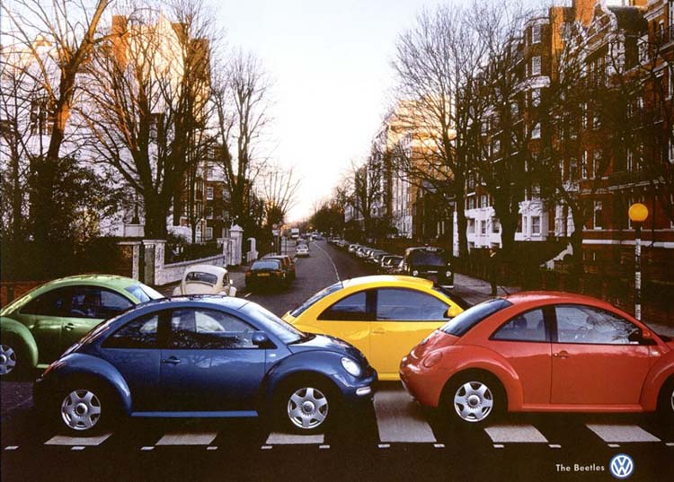
Автор: Михаил Перлин

Вопрос 10
Эти два человека прославились схожими поступками и упоминаются практически в любой биографии Ленина. Их тезки — герои произведения 1982 года. Назовите это произведение.
Ответ: "Фанни и Александр".
Комментарий: Фанни Каплан покушалась на Ленина, Александр Ульянов — на царя. "Фанни и Александр" — известный фильм Ингмара Бергмана.
Источники: 1. Практически любая биография Ленина.
2. http://www.imdb.com/title/tt0083922/
Автор: Михаил Перлин

Вопрос 11
Обращаясь перед своей смертью к одному из друзей, он употребил слово, которое означает не только "прощайте", но и "с богом". В его родном языке это слово и прозвище друга начинаются на одну и ту же букву. Назовите и слово, и прозвище.
Ответ: Adieu, Aramis.
Зачёт: Адьё, Арамис. С разумным количеством отклонений в написании.
Комментарий: Д'Артаньян перед смертью сказал: "Athos, Porthos, au revoir. Aramis, à jamais, adieu!" Слово "Adieu" этимологически восходит к слову "dieu" (бог). Поскольку Арамис имел религиозный сан, то "с богом" — это как раз к нему.
Источники: 1. http://fr.wikipedia.org/wiki/Aramis
2. http://www.etymonline.com
Автор: Михаил Перлин

Вопрос 12
Раздаточный материал: [
...подполковника...
...генерала...
...генерала...
...и генерала...
...генерала...
...и майора...
...трех экспертов...
...военное ведомство...
]
Поняв, что общего у этих фрагментов одного небольшого произведения, назовите его автора.
Ответ: [Эмиль] Золя.
Комментарий: Все эти фрагменты — в винительном падеже. Всех указанных субъектов Золя обвиняет в знаменитом письме "Я обвиняю!". Он обвиняет, в частности, подполковника Дюпати де Клама, генерала Мерсье, генерала Бийо и генерала Гонза, генерала де Пелье и майора Равари, трех экспертов-графологов Бельома, Варикара и Куара и военное ведомство".
Источники: http://lib.babr.ru/index.php?book=4550
Автор: Михаил Перлин

Отборочный турнир. 2 тур
Редакторы: Наиль Фарукшин
Редактор благодарит за тестирование: команду "Дилетанты" и лично Тимура Барского (Тель-Авив), Полину Гершберг (Москва), Михаила Перлина (Франкфурт), Евгения Поникарова (Санкт-Петербург).

Вопрос 13
Раздаточный материал (изображение):
Надежда Ионина пишет, что кожа у НЕЕ была нежная, пушистая, под летним загаром совсем ТАКАЯ. Назовите фамилию человека, который писал, что совсем ЕЕ измучил.
Ответ: Серов.
Комментарий: Кожа у Веры Мамонтовой была совсем персиковая. Строки о ней мы напечатали персиковым цветом, а о художнике Валентине Серове — серым.
Источники: 1. http://www.ikleiner.ru/lib/picture/picture-0057.shtml
2. http://ru.wikipedia.org/wiki/Девочка_с_персиками
Автор: Алексей Пономарёв

Вопрос 14
Цитата: "Это маленькая, худенькая, уже седеющая женщина с помятым, старушечьим лицом... Она ходит по своей камере из угла в угол, и кажется, что она все время нюхает воздух, как мышь в мышеловке". Конец цитаты. Это описание литератор сделал, оказавшись в безвыходном положении. Какие три слова в этом вопросе мы заменили четырьмя?
Ответ: Дойдя до Ручки.
Зачёт: С любой капитализацией.
Комментарий: Это впечатления Чехова после посещения им Софьи Блювштейн (она же Сонька Золотая Ручка) в тюрьме Сахалина. То есть свое описание он сделал, дойдя до Ручки.
Источники: 1. http://www.classic-book.ru/lib/sb/book/178/page/35
2. http://www.gramota.ru/slovari/dic/?all=x&word=�����
Автор: Павел Ершов

Вопрос 15
Раздаточный материал (изображение):
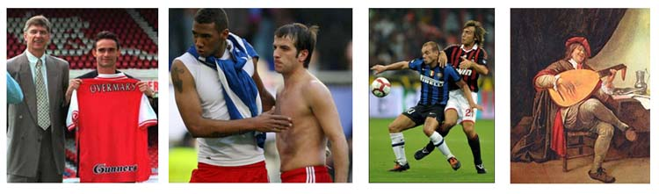
На раздатках изображены, соответственно: Марк Овермарс (справа), Рафаэл ван дер Варт (справа), Уэсли Снейдер (слева), Ян Стен (автопортрет). Автор композиции охарактеризовал всех этих людей двумя словами. Напишите эти слова.
Ответ: Малые голландцы.
Комментарий: Ян Стен — художник, относящийся к "малым голландцам". Рост Овермарса — 174 см, Снейдера — 170 см, ван дер Варта — 175 см. На фотографиях футболистов видно, что они уступают в росте.
Источники: 1. http://dic.academic.ru/dic.nsf/enc_pictures/4055/
2. http://ru.wikipedia.org/wiki/Овермарс,_Марк_(футболист)
3. http://ru.wikipedia.org/wiki/Ван_дер_Варт,_Рафаэл
4. http://ru.wikipedia.org/wiki/Снейдер,_Уэсли
5. http://ru.wikipedia.org/wiki/Стен,_Ян
Автор: Евгений Поникаров

Вопрос 16
Уолт Уитмен многократно добавлял ЕЕ в одно из своих произведений, пытаясь уменьшить его скандальность. Назовите ЕЕ.
Ответ: S.
Зачёт: По смыслу.
Комментарий: В произведении "Once I Pass'd through a Populous City" Уитмен заменял местоимения he на she, чтобы скрыть гомосексуальные мотивы.
Источники: http://www.whitmanarchive.org/criticism/current/anc.00151.html
Автор: Павел Ершов

Вопрос 17
Дворянский род Рейнеке дал миру немало высокопоставленных офицеров. Один из Рейнеке упоминается в названии работы, посвященной известному военачальнику. Назовите этого военачальника.
Ответ: [Эрвин] Роммель.
Комментарий: Речь в данном случае идет не о представителе рода Рейнеке, а о Рейнеке-лисе — герое немецких народных сказок и персонаже Гёте. Эрвин Роммель, как известно, носил прозвище "Лис пустыни".
Источники: 1. http://ru.wikipedia.org/wiki/Рейнеке
2. http://ru.wikipedia.org/wiki/Роммель,_Эрвин
3. http://wyradhe.livejournal.com/48555.html
4. http://ru.wikipedia.org/wiki/Рейнеке-Лис
Автор: Максим Мерзляков

Вопрос 18
Автор вопроса сравнил с НЕЙ дорогу, связывающую Киев времен князя Олега с Черниговом, Новгородом или Ростовом. Назовите ЕЕ.
Ответ: Пуповина.
Комментарий: Киев — мать городов русских (фраза "Да будет это мать городам русским" принадлежит князю Олегу). Посредством каждой из этих дорог Киев был связан со своими "детьми".
Источники: 1. БФАВ.
2. http://ru.wikipedia.org/wiki/Мать_городов_русских
Автор: Наиль Фарукшин

Вопрос 19
"Путь возвращения наивной коммунистической идеалистки в человека, основательно вкусившего от древа познания добра и зла". Как называется процитированное нами автобиографическое произведение?
Ответ: "Крутой маршрут".
Комментарий: Это цитата из автобиографической повести Евгении Гинзбург "Крутой маршрут".
Источники: http://thelib.ru/books/ginzburg_evgeniya/krutoy_marshrut-read.html
Автор: Тимур Барский

Вопрос 20
На известной картине изображена не только ОНА, но и ее служанка, приготовившая пустой кошелек. Назовите ЕЕ.
Ответ: Даная.
Комментарий: Служанка по-своему приготовилась к появлению золотого дождя.
Источники: http://rembr.ru/happy2.php
Автор: Алексей Пономарёв

Вопрос 21
Встретив ее спустя годы, бывший муж отмечал, что "она была скорее похожа на заходящее солнце". Назовите ее.
Ответ: Жорж Санд.
Зачёт: Аврора Дюпен, Аврора Дюдеван.
Комментарий: "У меня не было желания называть ее Авророй", — хмыкнул Казимир Дюдеван". Казимир Дюдеван — бывший муж Жорж Санд.
Источники: Ю. Безелянский. Прекрасные безумцы. — М.: Радуга, 2008. — С. 114.
Автор: Павел Ершов

Вопрос 22
Раздаточный материал: [
44. В погоне за концессией
45. Новые горизонты
46. Взлеты и падения
47. "Американская спичка"
48. Паника
49. Совет олимпийцев
50. Нью-йоркский дворец
]
Перед вами часть ЕГО. Доказывая, что американцы не летали на Луну, иногда используют аргумент о различии ЕГО в советских и американских образцах лунного грунта. Назовите ЕГО двумя словами.
Ответ: Содержание "Титана".
Зачёт: Содержание титана.
Комментарий: Содержание романа Драйзера "Титан"; содержание металла титана.
Источники: 1. http://lib.rus.ec/b/206835/read
2. http://www.selena-luna.ru/byli-li-amerikancy-na-lune-2-chast
Автор: Наиль Фарукшин

Вопрос 23
В комедии "Укрощение строптивой" учитель музыки, вышедший от главной героини после неудачного урока, сравнивает себя с каторжником. А с чем он сравнивает лютню?
Ответ: С колодкой.
Зачёт: По смыслу.
Комментарий: Во время урока Катерина разбивает лютню о голову учителя. Получается каторжник в колодке.
Источники: У. Шекспир. Укрощение строптивой (пер. П. Гнедича). // У. Шекспир.
Собрание сочинений в двух томах. — Т. 1. — М.: РООССА, 2010. — С. 397.
Автор: Наиль Фарукшин

Вопрос 24
Одной из наиболее часто прикалываемых голливудских звезд 1920-1930-х годов была актриса Пола Негри, уроженка города Липно. Поэтому автор вопроса назвал ее палиндромом из двух слов. Напишите этот палиндром.
Ответ: Пани пинап.
Комментарий: Пинап обязан своим названием обыкновению вешать фотокарточки звезд на стену (от pin-up — прикалывать, пришпиливать). Настоящее имя актрисы — Барбара Халупец, она имеет польское происхождение и родилась в городе Липно.
Источники: 1. http://en.wikipedia.org/wiki/Pin-up_girl
2. http://en.wikipedia.org/wiki/Pin-up_girl#1910s_and_1920s
3. http://ru.wikipedia.org/wiki/Пола_Негри
Автор: Павел Ершов

Отборочный турнир. 3 тур
Редакторы: Андрей Абрамов
Редактор благодарит за помощь в работе над туром Евгения Поникарова, Михаила Перлина, Александра Спивакова и Павла Афанасьева.

Вопрос 25
Поэт, рассказывая о своем детстве, вспоминал, что до официального открытия сезона, то есть до 1 мая, ИМИ можно было пользоваться бесплатно. Какое эпитет обрели ОНИ в названии его произведения?
Ответ: Крылатые.
Комментарий: Поэтому детишки старались накататься на парковых качелях раньше, "в юном месяце апреле". Так Юрий Энтин вспоминал об истории написания песни "Крылатые качели".
Источники: "Песня не прощается...". Телеканал "Культура", эфир 07.01.2011 г.
Автор: Андрей Абрамов

Вопрос 26
По воспоминаниям Тамары Макаровой, Сталин однажды отдал такое распоряжение: чтобы не путать зрителей, в фильмах ОНИ всегда должны быть слева. На схемах, существующих уже около тысячи лет, ОНИ, как правило, снизу. Назовите ИХ.
Ответ: Белые.
Комментарий: В черно-белых фильмах о гражданской войне, особенно в массовых сценах, когда детали формы неразличимы, зрителю трудно было разобраться, где "наши", а где "не наши". Потому Сталин распорядился, чтобы белые в кино всегда наступали слева. На шахматных диаграммах белые наступают снизу.
Источники: 1. http://www.zhigunov.su/smi-tv/pressa/pressa-za-2005/kp-26-04-2005.html
2. Шахматы. Энциклопедический словарь. — М.: Советская энциклопедия,
1990. — С. 113.
Автор: Андрей Абрамов

Вопрос 27
Раздаточный материал (изображение):
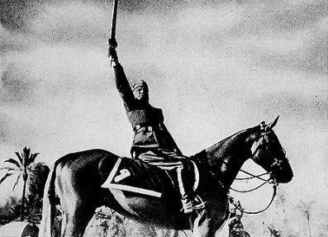
Перед вами фотография, с которой по приказу Муссолини СДЕЛАЛИ ЭТО, чтобы снимок получился более героическим. По словам возмущенного Йозефа Хикерсбергера, арбитру легче СДЕЛАТЬ ЭТО, чем правильно определить офсайд или нарушение. Что такое "СДЕЛАТЬ ЭТО"?
Ответ: Удалить тренера.
Зачёт: Убрать тренера.
Комментарий: На исходной фотографии тренер держит лошадь за поводья, но Муссолини приказал стереть его, чтобы получился более героический вид. Удаленный тренер сборной Австрии Йозеф Хикерсбергер считал, что удаление было незаслуженным.
Источники: 1. http://www.daypic.ru/about-all/45147
2. http://www.sovsport.ru/news/text-item/295215
Автор: Игорь Рыльков

Вопрос 28
В журналах, в книгах и на почтовых марках этого повстанца неизменно изображали с перьями на голове. В СССР он пользовался большой известностью, возможно, из-за своего коммунистического происхождения. Популярная комедия несколько скомпрометировала его подругу. Назовите этого героя.
Ответ: Чиполлино.
Комментарий: Зеленые листья луковицы тоже называются перьями. С этими перьями Чиполлино традиционно рисовали в детских книжках, в мультфильмах, в журнале "Веселые картинки", а также на марке 1992 года. Автор сказки про Чиполлино — итальянский коммунист Джанни Родари. Подруга Чиполлино — Редиска, которая, по другим источникам, нехороший человек.
Источники: 1. Словарь русского языка: в 4-х т. / АН СССР, Институт русского
языка; под ред. А.П. Евгеньевой. — 3-е изд. — М.: Русский язык,
1985-1998. — Т. 3. — С. 111, ст. "Перо".
2. http://ru.wikipedia.org/wiki/Чиполлино
3. http://www.merrypictures.ru/
4. http://ru.wikipedia.org/wiki/Родари,_Джанни
5. К. Душенко. Словарь современных цитат. — М.: Аграф, 1997. — С.
358.
Автор: Андрей Абрамов

Вопрос 29
Раздаточный материал: [
Все знают Пако Рабана, Видала Сассуна, Кристиана Диора и других
современных законодателей моды. А вот живших раньше мало кто знает. Даже
знаменитого личного куафёра мадам де Помпадур — практически никто не
назовет.
]
[Ведущему: ни в коем случае НЕ зачитывать текст раздатки.]
В тексте есть небольшой пропуск. Назовите фамилию этого куафёра.
Ответ: ДажЕ.
Комментарий: Пропущено тире после слова "ДажЕ". "ДажЕ — знаменитого личного куафёра мадам де Помпадур — практически никто не назовет".
Источники: http://clubs.ya.ru/fetes-galantes/replies.xml?item_no=474
Автор: Вольф Нахшин

Вопрос 30
Поначалу в ЕЕ названии присутствовало слово "полезная", однако по настоянию наркома оно было заменено другим прилагательным. Врачи, тоже привлеченные к работе над НЕЙ, эту замену не одобряли: новое слово представлялось им ненаучным и буржуазным. Напишите это слово.
Ответ: Вкусная.
Комментарий: "Книга о вкусной и здоровой пище" сначала называлась "Книгой о здоровой и полезной пище". Нарком — Анастас Микоян.
Источники: 1. Д/ф "Генералы в штатском. Анастас Микоян". Телеканал "Культура",
эфир 26.07.2011 г.
2. http://www.rabkor.ru/authored/3741.html
Автор: Андрей Абрамов

Вопрос 31
Лев Ландау предполагал, что физикой в зазеркалье занимаются ОНИ. Президент Академии наук Анатолий Александров, подсчитав, сколько голосов "против" получают на выборах некоторые кандидаты в академики, сделал вывод, что настоящих ИХ в академии всего семнадцать. Назовите ИХ.
Ответ: Антисемиты.
Комментарий: Ландау предложил принцип комбинированной четности, согласно которому зеркально отраженный мир есть антимир. В антимире, по мнению Ландау, физикой занимаются антисемиты. Александров подсчитал наименьшее число голосов, подаваемых против любой еврейской кандидатуры.
Источники: 1. Б.С. Горобец. Круг Ландау. — М.; СПб, 2006.
2. http://www.berkovich-zametki.com/2008/Zametki/Nomer6/Gorelik1.php#_ftn1
Автор: Сергей Вернер

Вопрос 32
[Ведущему: прочесть "эС-эС-эС-эР" не слитно, а с небольшими паузами.]
Когда-то ОНИ использовались в СССР, но уже в тридцатые годы ИХ употребление было необязательным, а потом и вовсе сошло на нет. Специалист, в работе которого важен разборчивый почерк, глядя на НИХ, возможно, сказал бы "Ха!". Напишите ИХ абсолютно точно.
Ответ: ....
Зачёт: Четыре точки.
Комментарий: В 1920-1930-е годы аббревиатура СССР иногда писалась как С.С.С.Р. В послевоенное время такое написание практически не употреблялось. Радисты, работающие на ключе, обладали индивидуальным почерком. В коде Морзе четыре точки обозначают латинскую букву "H" (аш, эйч) или русскую "Х" (ха).
Источники: 1. http://ru.wikipedia.org/wiki/Первые_марки_СССР (первые почтовые
марки СССР, 1923, точки есть)
2. http://www.a-pesni.golosa.info/ww2/placat/krarm.htm (плакат
"Красная армия — часовой революции", 1925, точки есть)
3. http://www.i2r.ru/static/469/out_23140.shtml (плакат А. Родченко,
1923, точек нет)
4. http://ru.wikipedia.org/wiki/Готов_к_труду_и_обороне_СССР (значок
ГТО, около 1931, точек нет)
5. Х/ф "Вратарь", "Ленфильм", 1936 (в разных эпизодах фильма
встречаются оба варианта написания)
6. http://www.angrapa.ru/forum/topic23s400.html (упоминание о
радиопочерке)
7. Азбука Морзе.
Автор: Андрей Абрамов

Вопрос 33
Раздаточный материал (изображение):

Архипелаг, флаг которого вам роздан, иногда путают с другой, более обширной территорией. Флаги у них весьма схожи, но причина путаницы не только в сходстве флагов. Назовите этот архипелаг.
Ответ: Шетлендские острова.
Зачёт: Шетландские острова.
Комментарий: Флаг у них почти такой же, как у Шотландии — на синем фоне белый крест, но прямой скандинавский, а не косой андреевский (это отражает связь островов не только с Шотландией, но и с Норвегией). А путаница прежде всего из-за созвучия.
Источники: 1. http://ru.wikipedia.org/wiki/Флаг_Шетландских_островов
2. Альфред Знамиеровский. Флаги мира. Иллюстрированный справочник. /
Пер. с англ. — М.: БММ АО, 2002. — С. 25.
Автор: Андрей Абрамов

Вопрос 34
ЕГО специфический запах, ценимый кулинарами, обусловлен эфирным маслом, содержащим гептиловый, гексиловый и октилбутиловый эфиры масляной кислоты. В рецензии 1938 года было написано, что ЕГО запах присущ стихам Мандельштама. Назовите ЕГО.
Ответ: Пастернак.
Зачёт: пастернак.
Комментарий: В рецензии Петра Павленко на стихи Мандельштама было написано: "Язык стихов сложен, темен и пахнет Пастернаком".
Источники: 1. Д/ф "На фоне Пушкина...". Телеканал "Культура", эфир 26.07.2011 г.
2. http://lib.rus.ec/b/180310/read
3. http://www.pseudology.org/Mandelshtam/Memuars/Lurie_style.htm
4. http://www.cureplant.ru/sosudorashiryauchie/14-pasternak-posevnov
5. http://rasten.liferus.ru/spice_pasternak.htm
6. БСЭ. — Т. 19. — Ст. "Пастернак".
Автор: Андрей Абрамов

Вопрос 35
На праздничном столе одного человека традиционно присутствуют два блюда. Одно — торт "Наполеон", поскольку он работал над гипотезой слоистой структуры атмосферы. Другое — каша. Назовите этого человека.
Ответ: [Георгий] Гречко.
Комментарий: Технический специалист, космонавт, будущий доктор наук и будущий научный сотрудник Института физики атмосферы Российской Академии наук Георгий Гречко занимался исследованием атмосферы планеты космическими методами [1]. "Мне удалось найти слоистую структуру атмосферы. Упрощая, можно сказать так: до меня считалось, что атмосфера — это торт "безе", то есть однородная масса. Я же доказал, что атмосфера — торт "наполеон", то есть состоит из слоев" [2]. Впрочем, жена Гречко связывает появление в меню "Наполеона" со слоистыми облаками [3]. Каша — разумеется, гречневая.
Источники: 1. http://www.peoples.ru/military/cosmos/grechko/
2. http://www.astronaut.ru/bookcase/article/article125.htm?reload_coolmenus
3. http://12apr.su/news/item/f00/s05/n0000527/index.shtml
Автор: Александр Бучацкий

Вопрос 36
Лучшей наградой за этот фильм режиссер считал не "Оскара", а зрелище, которое он неизменно наблюдал на каждом просмотре, — во время долгих финальных титров зрители продолжали сидеть на своих местах. Конечно, в этом заслуга не только режиссера, но и ЕЕ. Еще до съемок режиссер поклялся ничего в НЕЙ не менять. Назовите ЕЕ двумя словами, начинающимися на одну и ту же букву.
Ответ: Музыка Моцарта.
Зачёт: Моцартовская музыка.
Комментарий: После фильма Формана "Амадей" зрители неизменно, в течение шести минут, слушают божественную музыку Моцарта, под которую идут титры. Форман сдержал слово, во всём фильме не изменив в партитурах Моцарта ни единой ноты.
Источники: 1. Милош Форман при участии Яна Новака. Круговорот. Воспоминания. //
"Иностранная литература", 1995, N 5. — С. 153-165.
2. http://raspopin.den-za-dnem.ru/index_c.php?text=2857
3. http://www.intoclassics.net/news/2011-06-26-23971
Автор: Андрей Абрамов

Отборочный турнир. 4 тур
Редакторы: Алексей Трефилов
Редактор тура благодарит за тестирование и ценные советы: Александра Кудрявцева (Николаев), Евгения Рубашкина, Евгения Поникарова (оба - Санкт-Петербург), Михаила Перлина (Франкфурт), Элину Жунину (Самара), Галину Воловник (Рыбница), Глеба Дрепина (Бремен), Александра Ведехина, Михаила Корнышева (оба - Таллин), Наиля Фарукшина, Полину Гершберг, Артема Колесова (все - Москва), Дмитрия Когана (Мюнхен), Бориса Юхвеца (Дортмунд), Эдуарда Вельтмана (Кишинев), Алексея Горохова (Мурманск), Алексея Пономарева (Калуга), Тимура Барского (Тель-Авив), команду "KLEVER+" и команду "Номер восемь". Отдельная благодарность Марии Трефиловой.

Вопрос 37
В одном искусственном языке слова составлены из клавиатурных символов. Так, слово, означающее ИКС, записывается при помощи знака равенства. Персонаж Мураками упоминает ИКС, говоря о том, как по звонку выскакивает утром из постели. Какой предмет мы обозначили как ИКС?
Ответ: Тостер.
Комментарий: Слово "тостер" в этом языке передается комбинацией из трех символов; знак равенства, расположенный посередине, напоминает два отверстия для хлеба. О том, что тосты готовы, тостер извещает сигналом "дзинь". :-)
Источники: 1. http://www.lingvisto.org/oou/vortareto.html
2. http://lib.ru/INPROZ/MURAKAMI/dance.txt
Автор: Алексей Трефилов

Вопрос 38
Герой исторического рассказа, отправляясь в паломничество на юг страны, спрашивает у монаха, как не сбиться с пути. Монах отвечает, что каждое утро, при необходимости, нужно поступать так, как написано в Евангелии. Ответьте тремя словами, как именно поступать.
Ответ: Подставлять левую щеку.
Зачёт: Подставлять другую щеку, подставлять солнцу другую, подставлять солнцу
левую.
Комментарий: При движении на юг солнце до полудня должно находиться слева. Поэтому монах советует герою подставить левую щеку, если утром солнце ударит в правую. Вот такой солнечный удар.
Источники: 1. Рассказ автора вопроса, написанный по мотивам рассказа Павича. :-)
2. http://ru.wikisource.org/wiki/От_Матфея_святое_благовествование
Автор: Алексей Трефилов, Мария Трефилова

Вопрос 39
Раздаточный материал (изображение):
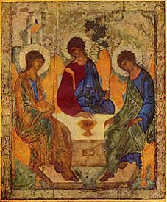
Сигизмунд Кржижановский с горечью описывает послереволюционный город. Писатель образно замечает, что многие ОНИ оказались "съедены". Искусствовед Николай Волков пишет, что на иконе Рублева ступни, спины и склоненные головы очерчивают форму, напоминающую ЕЕ. Назовите ЕЕ максимально точно.
Ответ: Церковная луковица.
Зачёт: Луковица церкви; луковица храма.
Комментарий: После революции многие церкви лишились куполов. Луковичный купол — одна из самых характерных купольных форм православных церквей. "С горечью" — подсказка.
Источники: 1. http://painting.artyx.ru/books/item/f00/s00/z0000009/st020.shtml
2. http://az.lib.ru/k/krzhizhanowskij_s_d/text_0260.shtml
Автор: Алексей Трефилов, Мария Трефилова

Вопрос 40
Внимание, в тексте вопроса ИКС — это замена.
Рассуждая о том, что в экономике всё большую роль играют искусственные материалы, Люциан ВолянОвский иронизирует, что ИКСУ однажды придется пересесть на канистру с бензином. На чем ИКС сидит сейчас?
Ответ: На мешке с [овечьей] шерстью.
Зачёт: На подушке с [овечьей] шерстью.
Комментарий: Традиция предписывает председателю палаты лордов (его мы заменили на ИКС) сидеть на мешке с овечьей шерстью. Это некогда символизировало, что благосостояние Британской империи покоится на шерсти. Воляновский говорит о конкуренции со стороны синтетических тканей.
Источники: http://www.vokrugsveta.ru/vs/article/5150/
Автор: Мария Трефилова

Вопрос 41
В романе Энн Грэнджер при описании лица чопорной англичанки упоминается АЛЬФА. Согласно легенде, АЛЬФА — это небольшая дорога. Какие три слова мы заменили АЛЬФОЙ?
Ответ: Тонкая красная линия.
Комментарий: В романе Энн Грэнджер тонкой красной линией названы поджатые губы. Во втором случае имеется в виду легенда географической карты.
Источники: 1. http://www.e-reading.org.ua/bookreader.php/1002244/Prekrasnoe_mesto_dlya_smerti.html
2. http://www.velotour.com.ua/puteshestvie-po-evrope-na-velosipedax.html/14
3. http://www.advrider.com/forums/showthread.php?t=359526
4. http://www.ciolek.com/OWTRAD/DATA/tmcCNm1500.html
5. http://www.geographicguide.net/europe/maps-europe/maps/slovenia-map.jpg
Автор: Алексей Трефилов

Вопрос 42
Раздаточный материал: [
Просыпаешься ночью, и к харт подступает такая тендернес — тендернес
никому не нужная, как...
]
Героиня одного произведения говорит после случившейся трагедии: "Просыпаешься ночью, и к сердцу подступает такая нежность — нежность никому не нужная, как...". Реплика героини оканчивается местоимением и существительным, начинающимися на одну и ту же букву. Напишите это существительное.
Ответ: Молоко.
Зачёт: Moloko.
Комментарий: "... никому не нужная, как мое молоко". У женщины из повести Экзюпери умер ребенок; ночью она просыпалась, потому что привыкла в это время его кормить. В раздаточном материале есть английские слова, записанные кириллицей. Как известно, Бёрджесс в "Заводном апельсине" использовал для изобретенного им сленга записанные латиницей русские слова. Одним из таких слов было слово "moloko". Герои Бёрджесса пьют moloko в баре "Korova". Слово "moloko" можно видеть и в первых же кадрах фильма Кубрика.
Источники: 1. http://lib.ru/EKZUPERY/nochnoypolet.txt
2. http://lib.ru/INPROZ/BERDZHES/mehanicheskij_apelsin_engl.txt
Автор: Алексей Трефилов

Вопрос 43
Энтони Бёрджесс пишет, как во время разговора ЭТО, так сказать, перескочило на собеседника персонажа. Назовите ЭТО.
Ответ: Слово-паразит.
Источники: http://lib.ru/INPROZ/BERDZHES/seed.txt
Автор: Алексей Трефилов

Вопрос 44
Рассказывают, что на знаменитого ученого в детстве сильное впечатление произвела история о том, как Нильс решил следовать за дикими гусями. По словам Бориса Жукова, будущий зоолог оказался подвержен ЕМУ. Назовите ЕГО словом английского происхождения.
Ответ: Импринтинг.
Комментарий: Маленький Конрад Лоренц сильно заинтересовался животными и гусями в частности. Позже, изучая серых гусей, он открыл явление импринтинга (запечатления) и предложил сам этот термин. Наиболее изученная форма импринтинга — "реакция следования". На известных фотографиях, иллюстрирующих это явление, за Лоренцем как за мамой следует выводок гусят. Слова "впечатление" и "следовать" — подсказки.
Источники: "Вокруг света", 2011, N 5. — С. 161-162.
Автор: Алексей Трефилов

Вопрос 45
Персонаж Сесилии Ахерн, наблюдая за НИМ, захотел дать ЕМУ невидимый ключ. Назовите ЕГО.
Ответ: Мим.
Комментарий: Персонаж увидел, как мим изображал безуспешные попытки выбраться из невидимой комнаты.
Источники: http://www.ladylib.net/fb/php/ahern_sesiliya_lyublyu_tvoi_vospominaniya/ahern_sesiliya_lyublyu_tvoi_vospominaniya_GG_15.php
Автор: Мария Трефилова

Вопрос 46
Раздаточный материал (изображение):
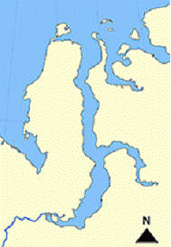
[Ведущему: каждую распечатанную картинку следует свернуть в трубочку по вертикали изображением внутрь!]
Женщины племени МурсИ, по выражению Михаила Шаманова, ДЕЛАЮТ ЭТО для красоты. Некоторые из вас недавно тоже СДЕЛАЛИ ЭТО. Какое выражение мы заменили на "СДЕЛАТЬ ЭТО"?
Ответ: Раскатать губу.
Зачёт: Раскатать губы, раскатить губу, раскатить губы.
Комментарий: На раздатке — Обская губа. Некоторые из вас тоже раскатали губу, чтобы посмотреть на картинку в раздатке. :-) Женщины племени Мурси растягивают нижнюю губу и вставляют своеобразную тарелочку.
Источники: 1. http://shaman-michael.livejournal.com/585158.html
2. http://ru.wikipedia.org/wiki/Обская_губа
Автор: Алексей Трефилов

Вопрос 47
Раздаточный материал (изображение):
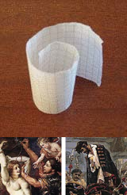
[Ведущему: полоску с двумя картинками нужно нетуго свернуть изображением внутрь, при необходимости даже чуть-чуть развернуть с одного края, чтобы получилось вот так.]
Еще один закрученный вопрос. Маршрут, по которому в Австралии доставляют продукцию с ферм, называют так же, как и объект, состоящий из нескольких ИКСОВ. С помощью розданных фрагментов картин мы намекнули на названия двух из ИКСОВ. Напишите эти два названия, каждое двумя словами.
Ответ: Рукав Персея, Рукав Стрельца.
Зачёт: В любом порядке.
Комментарий: Этот маршрут называется "Млечный Путь". Наша галактика Млечный Путь является спиральной и состоит из нескольких спиральных рукавов. Картинки раздаточного материала были скручены нами в спираль. На фрагментах картин изображены Персей, освобождающий Андромеду, и стрелец из "Утра стрелецкой казни".
Источники: 1. Л. Воляновский. Почта в Никогда-Никогда. — М.: Наука, 1976. — С.
141.
2. http://ru.wikipedia.org/wiki/Галактический_рукав
3. http://www.liveinternet.ru/users/2865394/post94144960/
4. http://ru.wikipedia.org/wiki/Утро_стрелецкой_казни
Автор: Алексей Трефилов, Мария Трефилова

Вопрос 48
В рассказе "49 секунд" персонаж предполагает, что однажды во время стоянки некий первобытный человек так удивил своих соплеменников, что те схватились за оружие. Напишите слово-топоним, упоминаемое в этом рассказе.
Ответ: Ла-Сиота.
Зачёт: Ла-Сьота.
Комментарий: Персонаж предполагает, что первый доисторический художник, изобразивший мамонта, точно так же напугал своих соплеменников, как позже братья Люмьер напугали своих зрителей. Продолжительность фильма "Прибытие поезда на вокзал Ла-Сиоты" — около 49 секунд. Ла-Сиота — городок на юге Франции. Слово "стоянка" — тонкая подсказка.
Источники: http://lib.rus.ec/b/181622/read
Автор: Алексей Трефилов

Отборочный турнир. 5 тур
Редакторы: Александр Кудрявцев
Редактор благодарит за тестирование: Элину Жунину, Алексея и Марию Трефиловых, Александра Ведехина, Михаила Перлина, Александра Булавчука, Олега Рахмилевича, Эдуарда Вельтмана, Тимура Барского, Елену Демидову, Юрия Фролова, Алексея Орлика, Ольгу Дубинскую, Андрея Грищука.

Вопрос 49
В 1933 году Расселл Гримвейд купил йоркширский дом семьи Джеймса Кука. После этого он сделал с домом то же, что Артур Филип сделал со многими преступниками. Что?
Ответ: Привез в Австралию.
Зачёт: По смыслу.
Комментарий: Капитан Артур Филип был руководителем флотилии, доставившей в Австралию первую партию английских каторжников. В 1770 году Джеймс Кук открыл восточное побережье Австралии. Сэр Гримвейд сделал подарок штату Виктория, перевезя по кирпичам дом, в котором организовали музей Кука. Впрочем, источники расходятся в дате, иногда указывая 1934 год.
Источники: 1. http://www.votpusk.ru/country/dostoprim_info.asp?ID=2308&CT=AU6
2. http://en.wikipedia.org/wiki/Great_Ayton
3. http://www.history.com/this-day-in-history/australia-day
4. http://www.intergid.ru/excursion/36/1177/
Автор: Александр Кудрявцев

Вопрос 50
Персонаж романа американского автора в своей библиотеке ставит книги Стивена Кинга на правую верхнюю полку, а произведения Хемингуэя — на правую нижнюю. Что повторяют полки библиотеки?
Ответ: Карту США.
Зачёт: По смыслу.
Комментарий: Персонаж уподобил свою библиотеку карте США, и ставил книги на то место, где жил их автор. Кинг живет в штате Мэн, Хемингуэй жил в Ки-Уэсте (Флорида).
Источники: Дэн Симмонс. Бритва Дарвина. http://lib.rus.ec/b/147628/read
Автор: Александр Кудрявцев

Вопрос 51
В ГДР был популярен лозунг "Как мы сегодня работаем, так мы завтра будем жить". На одной подпольной карикатуре того времени этот лозунг изрекает небольшой зверек. Назовите этого зверька.
Ответ: Крот.
Комментарий: Перед тем как начать делать подкоп под Берлинской стеной.
Источники: Передача "Аналитический журнал мирового юмора и смеха в нулевые годы" на
радиостанции "Свобода", 31.12.2009 г.
Автор: Александр Кудрявцев

Вопрос 52
Памятник ЕЙ, согласно планам, будет стоять в Киеве на старом быке. Назовите ЕЕ двумя словами.
Ответ: Редкая птица.
Комментарий: Быки — устои моста. Памятник планируют установить на одном из старых быков взорванного в годы Великой Отечественной войны Николаевского моста.
Источники: http://www.mycityua.com/news/city/2011/07/22/131941.html
Автор: Александр Кудрявцев

Вопрос 53
Раздаточный материал (изображение):
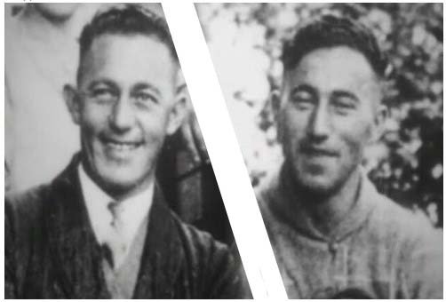
Событие, случившееся в жизни этих людей в середине прошлого века, нередко называют "Большим разрывом". Назовите любого из этих людей.
Ответ: Адольф Дасслер / Рудольф Дасслер.
Зачёт: Ади Дасслер, Руди Дасслер, Дасслер.
Комментарий: После Второй мировой войны братья Дасслеры рассорились и организовали собственные компании — "Адидас" и "Пуму". При разрыве стороны договорились не использовать символику старой "Фабрики Дасслеров", в частности, две диагональных полосы, украшавших обувь. Впрочем, Адольф добавил третью диагональную полосу и создал эмблему фирмы "Адидас". На это намекает диагональная полоса разрыва на рисунке.
Источники: 1. Документальный фильм "Секреты кроссовок"
(http://rutracker.org/forum/viewtopic.php?t=1588221).
2. http://www.brandreport.ru/article8.html
3. http://ru.wikipedia.org/wiki/Adidas
4. http://assets.madame.lefigaro.fr/images/photo_set_item/picture/000/086/996/zj1h2/adidas-1936-Berlin-Owens.jpg
Автор: Александр Кудрявцев

Вопрос 54
Когда Антонио Гауди работал над зданием школы при монастыре Святой Терезы, ему постоянно приходилось смирять творческие порывы, поскольку выделенный под строительство бюджет был весьма скудным. В одном документальном фильме шершавые стены этой школы были уподоблены ЕЙ. Назовите ЕЕ.
Ответ: ВласянИца.
Комментарий: Власяница — грубая шерстяная рубашка, которую носили на голом теле для умерщвления плоти.
Источники: 1. Документальный фильм "Барселона. Начало XX века", 00:43:20
(http://www.kinozal.tv/details.php?id=813447).
2. http://tiptotrip.ru/tips/575-shkola-svyatoy-terezy-collegi-de-las-teresianes-v-barselone-ispaniya
3. http://ru.wikipedia.org/wiki/Власяница
Автор: Александр Кудрявцев

Вопрос 55
Раздаточный материал: [
ВЕРТЕП ГИГМОРОВ
]
На раздатке термин, использовавшийся в XVIII веке. Напишите его современный аналог.
Ответ: Гайморова пазуха.
Зачёт: Гайморова полость.
Комментарий: Вертеп — устаревшее название пещеры. Гайморовы пазухи получили название в честь английского врача Натаниэля Гаймора (Nathaniel Highmore).
Источники: 1. Лев Этинген. Как же Вы устроены, Господин Тело? (Аудиокнига).
2. http://www.dissercat.com/content/istoki-i-razvitie-rossiiskoi-meditsinskoi-terminologii
3. http://ru.wikipedia.org/wiki/Вертеп
Автор: Александр Кудрявцев

Вопрос 56
Торт, состоящий из двух шоколадных коржей, двух слоев клюквенного крема и слоя безе, называется ОНА. В произведении Уильяма Макгиверна ОНА гаснет, когда один из персонажей начинает говорить с южным акцентом. Назовите ЕЕ двумя словами.
Ответ: Улыбка негра.
Зачёт: Улыбка негритянки.
Источники: 1. http://www.good-cook.ru/tort/tort_262.shtml
2. http://lib.mn/blog/uilyam_makgivern/37659.html
Автор: Александр Кудрявцев

Вопрос 57
В продолжении своего известного высказывания ОН говорит: "Но часто слушать музыку не могу, действует на нервы, хочется милые глупости говорить и гладить по головкам людей". Назовите ЕГО.
Ответ: Ленин.
Зачёт: Ответ, идентифицирующий этого человека.
Комментарий: Слова Ленина передает Максим Горький: "Ничего не знаю лучше "Apassionata", готов слушать ее каждый день. Изумительная, нечеловеческая музыка. Я всегда с гордостью, может быть, наивной, детской, думаю: вот какие чудеса могут делать люди. — И, прищурясь, усмехаясь, он прибавил невесело: — Но часто слушать музыку не могу, действует на нервы, хочется милые глупости говорить и гладить по головкам людей, которые, живя в грязном аду, могут создавать такую красоту. А сегодня гладить по головке никого нельзя — руку откусят, и надобно бить по головкам, бить безжалостно, хотя мы, в идеале, против всякого насилия над людьми."
Источники: http://maximgorkiy.narod.ru/pov/lenin_01.htm
Автор: Александр Кудрявцев

Вопрос 58
В одной старинной книге говорится, что головной убор надевали после того, как царский слуга изрекал: "Время наряду и час красоте". Чему посвящена эта книга?
Ответ: Соколиной охоте.
Зачёт: По смыслу. Незачет: Охоте.
Комментарий: Этот головной убор — клобучок (колпачок), надеваемый на голову ловчей птице. Книга — "Урядник сокольничьего пути", составленная по велению царя Алексея Михайловича. Приведенная цитата напоминает фразу "Делу — время, потехе — час", источником которой, как известно, является эта же книга.
Источники: 1. http://www.old-ru.ru/08-54.html
2. http://www.lexicon555.com/september06/etymology.htm
Автор: Александр Кудрявцев

Вопрос 59
Один. Три. Шесть. Девять. Одиннадцать. Явления, примерно соответствующие этим числам, можно наблюдать по ходу сюжета известного с детства произведения. Назовите это произведение.
Ответ: "Сказка о рыбаке и рыбке".
Комментарий: Если сопоставить описание шкалы Бофорта со строками Пушкина, получится примерно так. "Вот пошел он к синему морю; Видит, — море слегка разыгралось." 1 балл. Тихий ветер. Рябь, пены на гребнях волн нет. "Вот пошел он к синему морю, (Помутилося синее море.)" 3 балла. Слабый ветер. Гребни, опрокидываясь, образуют стекловидную пену. "Пошел старик к синему морю; (Не спокойно синее море.)" 6 баллов. Сильный ветер. Начинают образовываться крупные волны. "Старичок отправился к морю, (Почернело синее море.)" 9 баллов. Шторм. Гребни волн начинают опрокидываться и рассыпаться в брызги, которые ухудшают видимость. "Вот идет он к синему морю, Видит, на море черная буря: Так и вздулись сердитые волны, Так и ходят, так воем и воют." 11 баллов. Жестокий шторм. Видимость плохая. Исключительно высокие волны.
Источники: 1. А.С. Пушкин. Сказка о рыбаке и рыбке.
2. http://ru.wikipedia.org/wiki/Шкала_Бофорта
Автор: Александр Кудрявцев, Евгений Поникаров

Вопрос 60
Курорт Уорм-Спрингс во второй четверти XX века был центром реабилитации после одного тяжелого заболевания. Один из расположенных там коттеджей получил прозвище "Малый ОН". Назовите ЕГО.
Ответ: Белый дом.
Комментарий: Тяжелое заболевание — полиомиелит. С 1920-х до 1945 года в Уорм-Спрингс много времени проводил на лечении Франклин Делано Рузвельт. В этом домике он и скончался.
Источники: 1. Документальный фильм "Рузвельт"
(http://www.kinozal.tv/details.php?id=347851).
2. http://en.wikipedia.org/wiki/Little_White_House
Автор: Александр Кудрявцев

Отборочный турнир. 6 тур
Редакторы: Евгений Рубашкин
Редактор благодарит за тестирование Светлану Горскую (Санкт-Петербург), Евгения Поникарова (Санкт-Петербург), Михаила Перлина (Франкфурт), Алексея и Марию Трефиловых (Калуга), Наталью Кудряшову (Санкт-Петербург).

Вопрос 61
По ходу экранизации 1945 года дворецкий спрашивает, сколько человек будет к ужину, и по понятным причинам не получает ответа. Назовите экранизированный роман.
Ответ: "Десять негритят".
Зачёт: "Десять маленьких индейцев", "И не осталось никого", "И никого не
стало".
Комментарий: В отличие от советской экранизации, в фильме Рене Клера "И не осталось никого" детектив разбавлен элементами комедии. Дворецкий не получает ответа, потому что никто не знает, сколько человек останется в живых к ужину.
Источники: Фильм "И не осталось никого" (1945)
(http://rutracker.org/forum/viewtopic.php?t=2858927), 40-я минута.
Автор: Евгений Рубашкин

Вопрос 62
Те из НИХ, которые расположены на голове, — немного удлиненные, из-за чего голова кажется крупнее. ОНО изображено на монете, выпущенной в 2009 году. Назовите ЕГО точно.
Ответ: Перо гоголя / Перо Гоголя.
Зачёт: Гоголевское перо.
Комментарий: Монета была выпущена к 200-летию Гоголя.
Источники: 1. http://www.baklans.ru/novosti/obyknovennyj-gogol-bucephala-clangula.html
2. http://www.rosnominal.ru/sozdanie1.html
Автор: Евгений Рубашкин

Вопрос 63
Однажды во время охоты художник заблудился. Выйдя из леса и пройдя по равнине, он заметил нескольких путников и вдруг понял, где находится. На следующий день он вернулся с холстом и в несколько этапов написал знаменитую картину. Назовите ее.
Ответ: "Владимирка".
Комментарий: Выйдя на дорогу, Левитан вдруг понял, что это та самая Владимирка, по которой гонят на каторгу в Сибирь. Этап — это еще и путь следования арестованных.
Источники: 1. И. Евдокимов. Левитан. http://lib.rus.ec/b/258678/read
2. http://ru.wikipedia.org/wiki/Этап
Автор: Евгений Рубашкин

Вопрос 64
Согласно английской Википедии, примером дактиля может быть не только отдельная поэтическая строка, но и ОНА. В отечественном произведении 1956 года после НЕЕ упоминается одна цитата. Какая именно?
Ответ: Великолепная.
Зачёт: Одна великолепная; Одна великолепная цитата.
Комментарий: ОНА — сама поэзия (английское слово "poetry" — пример дактиля). Ахматова писала: "Но, может быть, поэзия сама — // Одна великолепная цитата".
Источники: 1. http://en.wikipedia.org/wiki/Dactyl_(poetry)
2. А. Ахматова. Не повторяй — душа твоя богата...
http://www.world-art.ru/lyric/lyric.php?id=3204
Автор: Евгений Рубашкин

Вопрос 65
Название песни, бывшей государственным символом Румынии, совпадает с названием трилогии. Напишите это название.
Ответ: "Три цвета".
Комментарий: Одним из гимнов Румынии была песня "Три цвета", посвященная другому государственному символу — неизменному румынскому триколору. Так же называется кинотрилогия Кшиштофа Кеслёвского. Кстати, нынешний гимн Румынии — уже шестой за 150 лет.
Источники: 1. http://en.wikipedia.org/wiki/Trei_culori
2. http://en.wikipedia.org/wiki/The_Three_Colors_Trilogy
Автор: Евгений Рубашкин

Вопрос 66
Этот вывод делали многие студенты. В Википедии ему посвящено около пятидесяти статей на разных языках. Песню с этим названием группа "Lady Antebellum" [Леди Антебеллум] поместила только на второй альбом. Напишите это название.
Ответ: Hello world.
Зачёт: С любой пунктуацией.
Комментарий: Многие студенты начинают изучение языков программирования с того, что выводят на экран фразу "Hello, world!" с помощью программ на соответствующих языках. Упомянутая группа поздоровалась с миром только на втором альбоме.
Источники: 1. http://en.wikipedia.org/wiki/Hello_world_program
2. http://en.wikipedia.org/wiki/Hello_World_(song)
Автор: Евгений Рубашкин

Вопрос 67
Вопрос о совпадениях. Когда-то ядро толкали без поворота, а в 70-е годы появился способ с вращением на полтора оборота. Этим способом стал пользоваться и преодолел рубеж мирового рекорда ленинградский легкоатлет. Назовите его фамилию, произошедшую от названия торговца.
Ответ: Барышников.
Комментарий: Легкоатлета звали Александр Барышников. Михаил Барышников тоже жил в Ленинграде, тоже активно вращался, тоже в 70-е годы преодолел рубеж и даже родился в том же 1948 году. Фамилия Барышников происходит от слова "барышник" (мелочный торгаш, перекупщик). Техника толкания ядра постепенно менялась: в XIX веке и первой половине XX века ядро толкали, прыгая на одной ноге вперед. В 1950-х годах был разработан метод "хлёст туловищем" (спортсмен становился спиной к сектору, потом резко поворачивался на 180 градусов и распрямлялся), а в 1970-х годах появился новый стиль "круговой мах": спортсмен становился спиной и выполнял полтора оборота. В настоящее время в толкании ядра используется "круговой мах", хотя на любительском уровне и в женской легкой атлетике до сих пор применяют "хлёст туловищем".
Источники: 1. http://ru.wikipedia.org/wiki/Толкание_ядра
2. http://ru.wikipedia.org/wiki/Барышников,_Александр_Георгиевич
3. http://ru.wikipedia.org/wiki/Барышников,_Михаил_Николаевич
4. http://slovari.yandex.ru/~книги/Толковый словарь Даля/БАРЫШ/
5. http://www.youtube.com/watch?v=cv4k-lh7iWA (glide — хлёст
туловищем)
6. http://www.youtube.com/watch?v=NNNSK6NYgXA (spin — круговой мах)
Автор: Евгений Рубашкин

Вопрос 68
На картине Бернхарда Штригеля, написанной в 1506 году, изображены два человека и висящий в воздухе свиток. Назовите современный жанр, неизменным атрибутом которого являются аналоги этого свитка.
Ответ: Комикс.
Комментарий: Современный аналог этого свитка — "облачко" в комиксах, в котором пишут слова персонажей.
Источники: http://en.wikipedia.org/wiki/Speech_scroll
Автор: Евгений Рубашкин

Вопрос 69
На гербе этого города, утвержденном в двадцатом веке, изображены скрещенные молот и ключ. Назовите человека, в честь которого он был переименован.
Ответ: Мичурин.
Зачёт: По фамилии.
Комментарий: В 1932 году город Козлов был переименован в Мичуринск. В 1965 году был утвержден его герб со скрещенными молотом и железнодорожным ключом. Правда, ученого символизирует не скрещивание, а три золотых яблока. Впоследствии герб был изменен, но молот и ключ на нем остались.
Источники: 1. http://geraldika.ru/symbols/9868
2. http://ru.wikipedia.org/wiki/Мичуринск
Автор: Евгений Рубашкин

Вопрос 70
Роджер Федерер ДЕЛАЛ ЭТО 8 августа 2008 года. Герой картины Эль Греко ДЕЛАЕТ ЭТО весной. Что такое "ДЕЛАТЬ ЭТО"?
Ответ: Нести крест.
Зачёт: Нести свой крест.
Комментарий: Роджер Федерер нес флаг Швейцарии (белый крест на красном фоне) на открытии Олимпийских игр. На картине Эль Греко изображен евангельский сюжет.
Источники: 1. http://en.wikipedia.org/wiki/2008_Summer_Olympics_national_flag_bearers
2. http://www.wikipaintings.org/en/el-greco/christ-carrying-the-cross-1
Автор: Евгений Рубашкин

Вопрос 71
Один из выпусков мультипликационной версии "ЕГО" называется "На чистую воду". В известном мультфильме ОН борется за чистую воду. Назовите ЕГО.
Ответ: Крокодил.
Комментарий: Журнал "Крокодил" имел и мультипликационную версию. В мультфильме "Шапокляк" крокодил Гена борется с фабрикой, загрязняющей речку.
Источники: 1. http://ru.wikipedia.org/wiki/Мультипликационный_Крокодил_№_4._На_чистую_воду
2. Мультфильм "Шапокляк" (1974)
(http://multiki.arjlover.net/info/shapoklyak.avi.html).
Автор: Евгений Рубашкин

Вопрос 72
Раздаточный материал (изображение):
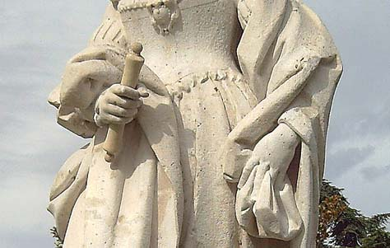
Перед вами ОНИ. ОНИ — темно-фиолетовые, почти черные. Назовите ИХ двумя словами, одно из которых — имя собственное.
Ответ: Кисти Изабеллы.
Комментарий: Изабелла I Кастильская и сорт винограда "Изабелла".
Источники: 1. http://en.wikipedia.org/wiki/File:Isabel_la_Católica_01b.jpg
2. http://en.wikipedia.org/wiki/Isabella_(grape)
Автор: Евгений Рубашкин

Финал. 1 тур
Редакторы: Евгений Поникаров
Редактор благодарит за помощь Александра Шапиро, Николая Поникарова, Михаила Перлина, Евгения Рубашкина, Андрея Черданцева, Юлию Гафнер, Александра Кудрявцева.

Вопрос 73
Раздаточный материал (изображение):

Перед вами половина плаката. Что изображено на второй его половине?
Ответ: Флаг Великобритании.
Зачёт: По смыслу.
Комментарий: Как видите, слоган фирмы "Bisley" говорит о совершенстве организации. Части британского флага аккуратно сложены.
Комментарий (изображение):
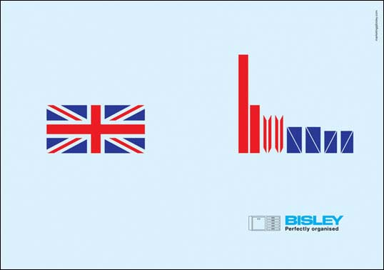
Источники: http://www.advertka.ru/media/prints/10374/
Автор: Команда Drakony Jmovirnosti

Вопрос 74
Внимание, черный ящик.
В шутке Янины Ипохорской о некрасивых женских ногах упоминаются ОНИ. В черном ящике находятся четыре ОНИ. Назовите ИХ.
Ответ: Карточные дамы.
Зачёт: По смыслу.
Комментарий: "С такими ногами? Разве что в карточные дамы".
Источники: http://www.libreria.ru/aphorismes/40159.html
Автор: Евгений Поникаров

Вопрос 75
Перифраз Александра Сидорова начинается упоминанием Индигирки, а заканчивается словами "Без зон и лагерей". Назовите автора перифразированного оригинала.
Ответ: Киплинг.
Комментарий: Перифразировано стихотворение "На далекой Амазонке". Сидоров (известный под псевдонимом Фима Жиганец) написал: "На далекой Индигирке // Не бывал я никогда", завершив словами: "Увижу ли Сибирию без зон и лагерей?". В оригинале — "Увижу ли Бразилию до старости моей?".
Источники: http://www.stihi.ru/2010/01/26/3766
Автор: Евгений Поникаров

Вопрос 76
Раздаточный материал (изображение):
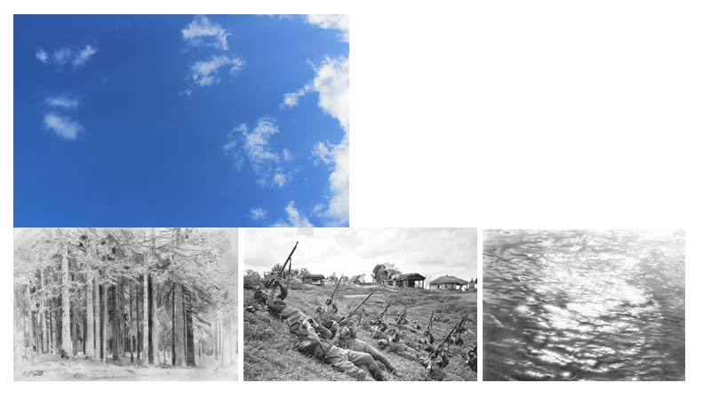
[Сначала каждой команде раздается один экземпляр раздатки. После завершения раздачи нужно сказать: "А теперь — еще одна раздача", и раздается еще один экземпляр той же раздатки.]
Вы получили иллюстрации ко второй и третьей строкам известного произведения 1969 года. Назовите это произведение.
Ответ: "Он не вернулся из боя".
Зачёт: Ответ, идентифицирующий эту песню.
Комментарий: Мы дважды раздали один рисунок. В ходе повторной раздачи командам снова достались: "... То же небо — опять голубое, // Тот же лес, тот же воздух и та же вода..." Расположение фрагментов соответствует их расположению в строках песни. "Военное" изображение воздуха — намек на военную тематику песни Высоцкого.
Источники: http://lib.ru/WYSOCKIJ/v69.txt
Автор: Михаил Эстрин

Вопрос 77
Станислав Кондрашов, описывая Америку, упоминает множество автомобилей у церквей. Каким неологизмом он называет посетителей?
Ответ: Приезжане.
Комментарий: "... У церквей в полдень выстраиваются вереницы автомашин, означая, что прихожане, которых впору называть приезжанами, явились откупиться от нестрогого и очень практичного американского бога" ("Свидание с Калифорнией").
Источники: http://www.rodichenkov.ru/Perevodovedenie/untranslatable/index.html
Автор: Евгений Поникаров

Вопрос 78
В молодости у некоего человека было одно пианино на двоих с сестрой. Сестра, к его неудовольствию, часами играла классическую музыку. На создание какого произведения подвигли его эти обстоятельства?
Ответ: "Roll over, Beethoven".
Зачёт: "Подвинься, Бетховен".
Комментарий: Это Чак Берри. Ему хотелось играть что-то более современное.
Источники: http://en.wikipedia.org/wiki/Roll_Over_Beethoven
Автор: Михаил Перлин

Вопрос 79
Камнерез Алексей Денисов-Уральский в начале XX века сделал аллегории стран Европы в виде животных: индюк — Турция, волчица — Италия, лев — Бельгия... Британия была изображена в виде ЕГО. Интересно, что позже Британия вполне могла столкнуться с "НИМ". Назовите ЕГО.
Ответ: Морской лев.
Комментарий: В начале XX века Британия еще была владычицей морей. Лев был уже занят Бельгией, но у мастера получилось изящно — и льва сохранил, и на владычицу морей намекнул. Готовившийся, но не нереализованный фашистский план десантирования на Британских островах именовался "Seelöwe" ("Морской лев").
Источники: 1. Личный опыт автора при посещении выставки в Кремле (постоянно
фигурки находятся в Пермской художественной галерее).
2. http://ru.wikipedia.org/wiki/Аллегории_Денисова-Уральского
3. http://ru.wikipedia.org/wiki/Операция_«Морской_лев»
Автор: Евгений Поникаров

Вопрос 80
[Ведущему: подчеркнуть предлоги "от" и "до" и четко произнести числа.]
Если проверить известное выражение в Советском энциклопедическом словаре, то нужные страницы — от 699 до 167. ИГРЕКА в этом интервале действительно нет, поскольку он на странице 967. А вот ИКС здесь есть, поскольку он на странице 498. Таким образом, выражение опровергается. Назовите ИКС и ИГРЕК.
Ответ: Инфаркт, паралич.
Зачёт: В любом порядке.
Комментарий: Выражение о долгой политической карьере Анастаса Микояна — "От Ильича до Ильича без инфаркта и паралича". Статьи "Брежнев Леонид Ильич", "Ленин Владимир Ильич", "Инфаркт" и "Паралич" в Советском энциклопедическом словаре расположены на указанных в вопросе страницах.
Источники: 1. http://ru.wikipedia.org/wiki/Ильич
2. Советский энциклопедический словарь. — М.: СЭ, 1988.
Автор: Евгений Поникаров

Вопрос 81
Раздаточный материал (изображение):

Вы видите фрагмент флага города со стилизованной буквой и символом страны, который мы закрыли. Критики флага отмечают, что в определенном ракурсе он выглядит двусмысленно. Назовите страну, о которой идет речь.
Ответ: Канада.
Комментарий: Этот город — Торонто, изображена стилизованная буква "Т", закрыт кленовый лист. При переворачивании флага получается изображение ног и практически фигового листка.
Комментарий (изображение):

Источники: http://en.wikipedia.org/wiki/Flag_of_Toronto
Автор: Евгений Поникаров

Вопрос 82
Фазиль Искандер иронично рассказывает о поэте, в стихотворении которого ОН неподвижно смотрит в окно, за которым в комнате висит портрет Сталина. Назовите ЕГО.
Ответ: Подсолнух.
Комментарий: "Ясно, какое из двух солнц подсолнух предпочел".
Источники: Ф. Искандер. Сандро из Чегема. Глава 21. Чегемская Кармен.
Автор: Дмитрий Соловьёв

Вопрос 83
Отрывок из текста XIX века: "Ты знаешь, что я не могу похвалиться ни ловкостью, ни любезностью, особенно при первом знакомстве, и потому долго не могла прийти в ЭТО". Персонаж детективного романа Гарднера умер, поскольку съел салат не в ЭТОМ. Назовите ЭТО.
Ответ: Своя тарелка.
Комментарий: В конце XVIII и начале XIX века идиома "не в своей тарелке" не была такой жесткой, как сейчас. Одна женщина (описывая свое знакомство с Пушкиным) говорила, что долго не могла "прийти в свою тарелку". Персонаж детективного романа умер, съев отравленный салат из чужой тарелки.
Источники: 1. Эрл Стэнли Гарднер. Небрежный купидон.
2. http://wordhist.narod.ru/ne_v_svoej_tarelke.html
Автор: Евгений Поникаров

Вопрос 84
Раздаточный материал (изображение):
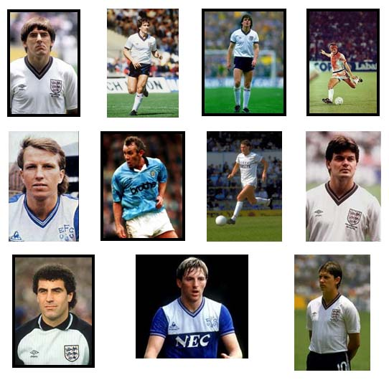
На раздатке мы проиллюстрировали действия некоего человека, произведенные 22 июня. Назовите эти действия одним словом.
Ответ: Обводка.
Зачёт: По смыслу.
Комментарий: Мы обвели рамкой тех игроков сборной Англии, которых обвел Марадона в матче Аргентина — Англия 22 июня 1986 года, забив "гол столетия". Слева направо, сверху вниз: Питер Бердсли, Кенни Сансом, Терри Фенвик, Терри Батчер, Тревор Стевен, Питер Рейд, Глен Ходдл, Стив Ходж, Питер Шилтон, Гэри Стивенс, Гэри Линекер. Марадона обвел Бердсли, Рейда, Батчера, Фенвика и вратаря Шилтона. Обводкой называется и действие от глагола обвести в значении "обвести рамкой".
Источники: 1. http://en.wikipedia.org/wiki/Argentina_v_England_(1986_FIFA_World_Cup_quarter-final)
2. Словарь Ушакова, статьи "Обводка", "Обводить", "Обвести".
Автор: Евгений Поникаров

Финал. 2 тур
Редакторы: Андрей Черданцев
Редактор тура благодарит за тестирование вопросов и помощь в работе над пакетом Юлию Гафнер, Дмитрия и Ирину Жарковых, Павла Петрова (все - Новосибирск), Михаила Перлина (Франкфурт) и Евгения Поникарова (Санкт-Петербург).

Вопрос 85
1721 год был годом ИКСА. И 1781 год был годом ИКСА. И 1841 год был годом ИКСА. И 1901 год был годом ИКСА. И 1961 год был годом ИКСА. Назовите ИКСА двумя словами.
Ответ: Белый бык.
Зачёт: Белый бычок; металлический бык (с отвращением).
Комментарий: Сказка про белого бычка — одна из так называемых докучных сказок, которые содержат повторяющийся фрагмент текста. Указанные годы являются годами Белого (металлического) Быка в китайском календаре с 60-летним циклом.
Источники: http://ru.wikipedia.org/wiki/Китайский_гороскоп
Автор: Андрей Черданцев

Вопрос 86
Понятие "ТАКОЙ" связано, например, с Якутском или Иркутском. Одна туристка использовала понятие "ТАКОЙ" для булочки и двух кусочков сыра и колбасы. Ответьте точно: какой ТАКОЙ?
Ответ: Резко континентальный.
Зачёт: Резко-континентальный.
Комментарий: Для резко континентального климата характерны большие колебания температур и малое количество осадков зимой и летом. Континентальным завтраком называют завтрак более легкий, чем в Британии. Туристка, обиженная скудным меню в европейском отеле, обозвала указанный комплект резко континентальным завтраком.
Источники: 1. http://ru.wikipedia.org/wiki/Якутск
2. http://ru.wikipedia.org/wiki/Иркутск
3. http://www.otzuv.ru/view.htm?m_id=45
4. http://ru.wikipedia.org/wiki/Континентальный_завтрак
Автор: Дмитрий Жарков

Вопрос 87
Изобретатель из романа Терри Пратчетта пытается упростить процесс создания ЭТОГО. В его лаборатории в аквариуме плавает овощ. Назовите ЭТО на языке оригинала.
Ответ: Fish and chips.
Зачёт: С незначительными отклонениями в написании.
Комментарий: Блюдо из рыбы и картошки, являющееся символом английской кухни. Герой хотел вывести гибрид рыбы и картошки для упрощения приготовления блюда.
Источники: 1. http://lib.rus.ec/b/156102/read
2. http://en.wikipedia.org/wiki/Fish_and_chips
Автор: Андрей Черданцев

Вопрос 88
Однажды в 1808 году приливное течение нанесло в Темзу льдины. Один из кораблей стал спасением для нескольких других судов благодаря тому, что был оснащен продукцией завода Роберта Флина. Назовите эту продукцию абсолютно точно.
Ответ: Якорная цепь.
Зачёт: По смыслу.
Комментарий: В то время они были мало распространены, а капитаны использовали якорные канаты. Лед перерезал почти все канаты близстоящих кораблей. Чтобы течение не снесло на мель, капитаны пришвартовали свои корабли к кораблю "Анна и Изабелла", две металлические цепи которого выдержали десяток судов.
Источники: http://vivovoco.rsl.ru/VV/PAPERS/TECHNICS/ANCHOR/CHAPT_03/CHAPT_03.HTM
Автор: Евгений Поникаров

Вопрос 89
В сибирской сказке конь вызвал барса на соревнование в силе удара, которое легко выиграл, поскольку критерием успеха были ОНИ. ОНА — болгарское имя, одно из значений которого — "честная". Назовите ЕЕ.
Ответ: Искра.
Комментарий: Кто из камней искры ударом выбьет, тот и победил. Барс исцарапал лапы в кровь, но успеха не добился, а конь с железными подковами сделал это без труда. Болгарское имя Искра — женский вариант имени Искрен, то есть искренний, честный, открытый.
Источники: 1. http://lib.rus.ec/b/178428/read
2. http://ru.wikipedia.org/wiki/Искра_(имя)
Автор: Михаил Перлин, Андрей Черданцев

Вопрос 90
Раздаточный материал (изображение):
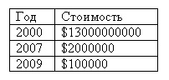
В таблице приведены значения стоимости работ по чтению генома человека в соответствующие годы. В 2011 году фирма "Ion torrent" [Айон тОррент] прочитала геном одного американца. Назовите его фамилию.
Ответ: Мур.
Комментарий: Гордон Мур, один из основателей компании "Intel" и автор так называемого "закона Мура" — о том, что число транзисторов на полупроводниковом кристалле удваивается каждые 24 месяца. Темпы роста скорости чтения ДНК уже превзошли закон Мура.
Источники: 1. http://www.futurepundit.com/archives/004291.html
2. http://www.technologyreview.com/Biotech/18809/
3. http://www.dnasequencing.org/achievements/58-dna-sequencing-costs
4. Zakaib G.D. (2011) Chip chips away at the cost of a genome.
Nature, vol. 475, p. 278.
Автор: Дмитрий Жарков

Вопрос 91
Среди разнообразных пунктов, которые должны выполнить организаторы концертов группы "Van Halen" [Ван Хален], есть и такой: музыкантам должны предоставить вазу с конфетами M&M's [Эм энд Эмс], среди которых не должно быть ни одной коричневой конфеты. Рассказывая об этом, Ира Гласс сравнивает этот вроде бы каприз с птицей. Назовите эту птицу.
Ответ: Канарейка.
Комментарий: Этот пункт, легко выполняемый и легко проверяемый, служит своеобразным индикатором. Если даже в этом пункте организаторы концерта не выполнили обязательств, то в других, более важных, они тоже наверняка схалтурили. Чувствительные к газам канарейки использовались шахтерами в качестве индикаторов наличия газов в атмосфере шахты.
Источники: 1. http://agilist.wordpress.com/2009/08/13/no-brown-mms/
2. http://miningwiki.ru/wiki/Канарейка_в_шахте
Автор: Константин Марущак

Вопрос 92
Рассматривая рАмановское рассеяние на тонком электроде, Павел ГЕшев задается вопросом, в котором фигурируют кванты плазменных колебаний. Кто фигурирует в более известном аналогичном вопросе?
Ответ: Ангелы.
Зачёт: Черти.
Комментарий: Для расчета эффективности рассеяния на конце электрода необходимо знать, сколько плазмонов (то есть квантов плазменных колебаний) может быть локализовано на острие этой "иглы". Классический вопрос — сколько ангелов (или чертей) помещается на кончике иглы.
Источники: 1. Доклад П.И. Гешева на семинаре в Институте теплофизики СО РАН в
мае 2011 года.
2. http://www.opticsinfobase.org/viewmedia.cfm?uri=oe-15-21-13796&seq=0
3. http://ru.wikipedia.org/wiki/Плазмон
Автор: Андрей Черданцев

Вопрос 93
В шуточном кеннинге Дмитрия Бугрова ОН назван "волком смерти стада древ". ЕГО украл из Пушкинского музея недалекий вор из рассказа Александра Козачинского, привлеченный яркостью. Назовите ЕГО.
Ответ: Огнетушитель.
Комментарий: Расшифровка кеннинга: стадо древ — лес, смерть леса — огонь, волк огня — огнетушитель. В рассказе вор не знал назначения огнетушителя, но был привлечен рисунком на красном фоне и возможностью легкого сбыта, поскольку ранее видел такие же предметы в других зданиях.
Источники: 1. И. Бугайенко. Apocalypse Return, или О пробуждении национального
самосознания. http://www.flibusta.net/b/156510/read
2. А.В. Козачинский. Фоня. http://www.flibusta.net/b/175634/read
Автор: Дмитрий Жарков

Вопрос 94
Раздаточный материал (изображение):
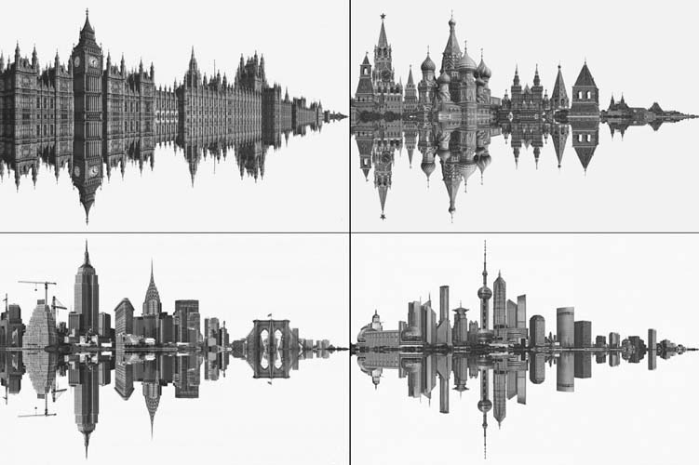
Вы видите несколько рекламных плакатов. От чего защищает людей рекламируемый товар?
Ответ: Шум.
Зачёт: Городской шум, шум мегаполиса, громкие звуки и т.п.
Комментарий: Рекламируются шумоизолирующие наушники. Изображение каждого мегаполиса (Лондон, Москва, Шанхай, Нью-Йорк) напоминает затухающую осциллограмму звукового сигнала. Создатели рекламы намекают, что шум мегаполиса наушники не пропускают.
Источники: 1. http://ru.wikipedia.org/wiki/3M
2. http://cool4u.ru/uploads/posts/2011-06/1308096497_3m-noise-cancelling-headphones-shanghai-small-46370.jpg
3. http://cool4u.ru/uploads/posts/2011-06/1308096467_3m-noise-cancelling-headphones-new-york-small-83421.jpg
4. http://cool4u.ru/uploads/posts/2011-06/1308096474_3m-noise-cancelling-headphones-moscow-small-42624.jpg
5. http://adsoftheworld.com/files/images/london_1.preview.jpg
Автор: Александр Образовский

Вопрос 95
В произведении Евгения Лукина ОН в ответ на вопрос героя призывает отрицать эпидемию. Не спрашиваем, какие четыре слова мы заменили словами "отрицать эпидемию". Назовите ЕГО.
Ответ: Ворон.
Комментарий: Лукин обыгрывает стихотворение Эдгара Алана По "Ворон". В его версии Ворон каркнул: "Не верь в мор!".
Источники: http://bakluzhino.livejournal.com/59878.html
Автор: Андрей Черданцев

Вопрос 96
Компания "Software Toolworks" [софтвЭэ тулвОкс] создала шахматы, в которых черные пешки — белого цвета. Чей облик имеет черный ферзь?
Ответ: Дарта Вейдера.
Комментарий: Разумеется, черные фигуры соответствуют силам зла, но имперские штурмовики носят белую форму.
Комментарий (изображение):
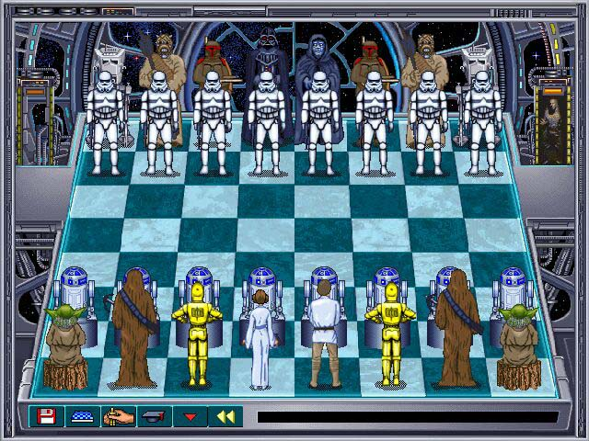
Источники: 1. http://www.oldgames.ru/images/oldgames/screenshots/swchess/sw_02.jpg
2. http://www.youtube.com/watch?v=v5H7ErRoKsg
3. http://www.old-games.ru/game/1428.html
Автор: Дмитрий Жарков

Финал. 3 тур
Сборный тур.

Вопрос 97
Популярность известного фильма решили применить с пользой, и теперь на его примере людям одной далекой от кино специальности объясняют, как правильно работать с камерой и строить план. Назовите эту специальность.
Ответ: Космонавты.
Комментарий: Известно, что у советских и российских космонавтов есть традиция — перед отлетом смотреть фильм "Белое солнце пустыни".
Источники: http://ria.ru/science/20091220/200347206.html
Автор: Михаил Перлин

Вопрос 98
В своих описаниях автор романа упоминает сияние радуги, нередко украшающей голову, а также крону плакучей ивы. Назовите этого автора.
Ответ: [Герман] Мелвилл.
Комментарий: В романе "Моби Дик" он пишет о фонтанах китов. "... Чудовище, гордо плывущем по безмятежному лону тропических вод и несущем над своей громадной обтекаемой головой балдахин белого пара, порожденного его непередаваемыми мыслями! да еще пар этот (так нередко бывает) украшен сиянием радуги..." "... Двойной фонтан настоящего кита падает вниз, раздваиваясь наверху двумя потоками, подобно расщепленной кроне плакучей ивы...".
Источники: http://lib.ru/INPROZ/MELWILL/mobidik.txt
Автор: Александр Юдин

Вопрос 99
В одном из своих произведений писатель-эмигрант Януш Гловацкий заметил, что в НЕМ смотрят прежде всего на зубы. А в другом — что ОН, потеряв два передних зуба, если и улыбается, то уже не так искренне. Назовите ЕГО.
Ответ: Нью-Йорк.
Комментарий: "... В Нью-Йорке смотрят прежде всего на зубы и на ботинки" ("На пятой авеню"). Два зуба — башни WTC.
Источники: 1. Я. Гловацкий. На пятой авеню.
http://www.library.ru/lib/book.php?b_uid=23
2. Я. Гловацький. З голови. — Львiв: Астролябiя, 2009. — С. 79.
Автор: Андрей Цяпа

Вопрос 100
Однажды Бобби Фишер прислал ему телеграмму: "Коллега, поздравляю с правильным ходом". Назовите его.
Ответ: [Виктор] Корчной.
Комментарий: Поздравлял с тем, что Корчной остался на Западе. А Спасский продолжал играть за СССР даже после женитьбы на француженке, так что его поздравлять не с чем.
Источники: http://rsport.netorn.ru/ech/achpro/korchnoi/kormainz.html
Автор: Евгений Поникаров

Вопрос 101
Раздаточный материал (изображение):
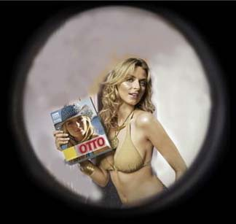
На подретушированном рисунке вы видите фрагмент рекламы каталога "Отто". Напишите точно, рядом с чем размещают эту рекламу.
Ответ: Дверной глазок.
Зачёт: Дверь (с отвращением, поскольку рекламу размещают на двери, а не рядом с
дверью).
Комментарий: У дверного глазка прикрепляют бумажную коробочку с вырезанным силуэтом девушки. Через глазок девушка выглядит, как настоящая.
Комментарий (изображение):
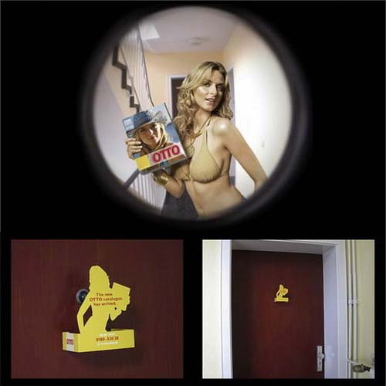
Источники: http://www.reklama-x.ru/index.php/component/content/article/62-2010-06-28-05-35-24
Автор: Алиса Волкова

Вопрос 102
"... Вспоминается мне ранняя погожая осень". Конец цитаты. Рассказ Бунина "Антоновские яблоки" начинается с НЕГО — по словам Игоря Сухих, словно после вздоха. Назовите ЕГО.
Ответ: Многоточие.
Зачёт: ...
Комментарий: Перед первым словом есть многоточие. "Рассказ начинается с многоточия, словно после вздоха, как продолжение только что прерванного разговора".
Источники: И. Бунин. Митина любовь. — СПб.: Азбука-классика, 2009. — С. 328.
Автор: Павел Ершов

Вопрос 103
Этим словом, по мнению автора вопроса, следует называть куклу, по которой сложно понять, девочка это или мальчик. Это же слово — фамилия героя фантастического произведения. Напишите это слово.
Ответ: Барбикен.
Комментарий: Гибрид Барби и Кена, а также герой произведения Жюля Верна "С Земли на Луну прямым путем за 97 часов 20 минут".
Источники: 1. ЛНА.
2. http://ru.wikipedia.org/wiki/С_Земли_на_Луну_прямым_путём_за_97_часов_20_минут
Автор: Михаил Перлин

Вопрос 104
Герои одного вестерна, одетые в форму южан, видят приближающийся кавалерийский отряд и начинают кричать: "Ура! Да здравствует Конфедерация!". Когда отряд останавливается, один из кавалеристов демонстративно ДЕЛАЕТ ЭТО. Что именно?
Ответ: Стряхивает пыль.
Зачёт: Синонимичные ответы.
Комментарий: Южане носили серую форму, северяне — синюю. Кавалеристы подняли много пыли, из-за чего их синяя форма казалась серой.
Источники: 1. Фильм "Хороший, плохой, злой".
2. http://www.kidport.com/reflib/usahistory/civilwar/uniforms.htm
Автор: Александр Кудрявцев

Вопрос 105
Раздаточный материал (изображение):
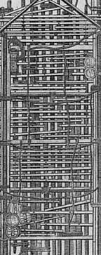
Вы видите фрагмент объекта, созданного почти два века назад. Впрочем, намного более известно его изображение с другого ракурса. Назовите этот объект абсолютно точно.
Ответ: Плот "Медузы".
Зачёт: По этим ключевым словам.
Комментарий: Это фрагмент плана реального плота фрегата "Медуза", нарисованного в книге Александра Корреяра и Жан-Батиста Анри Савиньи, которые выжили. Плот был построен в 1816 году.
Комментарий (изображение):
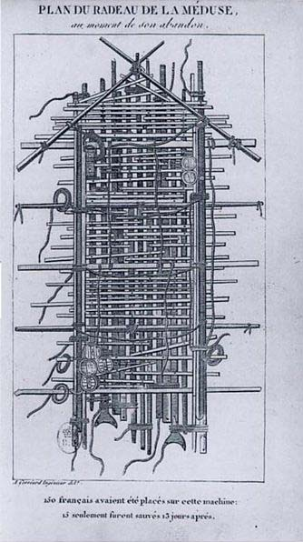
Источники: 1. http://art-maniac.over-blog.com/article-5881110.html
2. http://en.wikipedia.org/wiki/French_frigate_Méduse_(1810)
Автор: Евгений Поникаров

Вопрос 106
Биография этого американца называется "Человек, который шокировал мир". Он планировал заокеанскую командировку, но отказался от нее. В какую страну он собирался поехать?
Ответ: Германия.
Зачёт: ФРГ.
Комментарий: Это Стэнли Милгрэм — американский психолог, прославившийся экспериментом: испытуемым предлагалось бить жертву электрическим шоком (жертвами были нанятые актеры, изображавшие страдания). В итоге Милгрэм установил, что многие обычные граждане способны довести напряжение до смертельного, если получают на это команду. Поначалу Милгрэм собирался поехать провести эксперименты в Германии, исследуя феномен массовых убийств в концлагерях, но потом понял, что ехать нет смысла — и американцы на такое способны.
Источники: 1. http://ru.wikipedia.org/wiki/Милгрэм,_Стэнли
2. http://ru.wikipedia.org/wiki/Эксперимент_Милграма
3. http://en.wikipedia.org/wiki/Milgram_experiment
Автор: Михаил Перлин

Вопрос 107
Внимание, красный ящик!
Одна китайская марка была немедленно изъята из обращения, поскольку Тайвань на ней был ТАКОЙ. Ящик, который вы видите, — тоже ТАКОЙ. Определите четырьмя словами: какой ТАКОЙ?
Ответ: [Ведущему: при чтении ответа показать, что ящик внутри белый.]
Снаружи красный, внутри белый.
Зачёт: По смыслу.
Комментарий: На марке 1968 года территория Китая была, разумеется, красной, а территория Тайваня из-за ошибки художника только обведена красным, а внутри была белой. Марку изъяли через несколько часов после выпуска. Ящик, который вы видите, тоже снаружи красный, а внутри белый. Поскольку про содержимое ящика не говорят абсолютно ничего, можно предположить, что дело не в содержимом, а в самом ящике.
Комментарий (изображение):
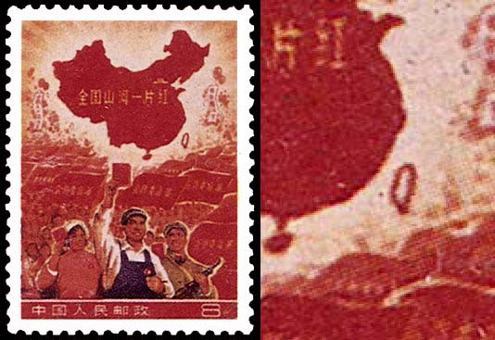
Источники: http://ru.wikipedia.org/wiki/Сюжетные_ошибки_на_почтовых_марках
Автор: Евгений Поникаров, Светлана Деркунская

Вопрос 108
В статье о писателе двадцатого века Чарльзе Буковски его творчество делится на несколько периодов по определенному принципу. Сходный принцип лег в основу названий книжек другого автора. Назовите этого автора.
Ответ: [Сергей] Довлатов.
Комментарий: В разные периоды Буковски пользовался пятью печатными машинками, а позже — Apple Macintosh. У Довлатова есть записные книжки "Соло на ундервуде" и "Соло на IBM". Слово "книжек" — подсказка.
Источники: 1. http://www.chewbakka.com/fiction/bukowski_typewriter/
2. http://lib.rus.ec/a/2662
Автор: Даниил Мальцев

Перестрелка
Редакторы: Андрей Черданцев

Вопрос 109
Художник Бэнкси избегает публичности — никто не знает его возраста, пола, цвета кожи, места рождения... Он переиначил слова другого художника, заменив одно слово. Назовите второго художника.
Ответ: [Энди] Уорхол.
Комментарий: Энди Уорхол сказал: "In the future, everyone will be famous for 15 minutes" ("В будущем каждый прославится на 15 минут"). Бэнкси переиначил цитату так: "In the future, everyone will be anonymous for 15 minutes" ("В будущем каждый будет анонимным на 15 минут").
Источники: 1. http://en.wikipedia.org/wiki/15_minutes_of_fame
2. http://www.newtimes.ru/articles/detail/42015
Автор: Александр Успанов, Ольга Успанова

Вопрос 110
В знаменитом романе некая особенность была присуща жертвам. В рассказе Конан Дойла Шерлок Холмс по такой же особенности распознаёт в своем посетителе дворецкого, причем дворецкого из богатого дома, поскольку именно в богатых домах с серебром ДЕЛАЮТ ЭТО. Ответьте тремя словами, начинающимися на одну и ту же букву: что именно делают?
Ответ: Полируют подушечками пальцев.
Зачёт: По смыслу, с сохранением формы.
Комментарий: В романе Умберто Эко "Имя розы" темные подушечки пальцев были у монахов, умерших от прикосновения к страницам отравленной книги. В рассказе Адриана Конан Дойла (сына Артура Конан Дойла) Холмс объясняет темные подушечки пальцев своего посетителя тем, что в богатых домах дорогое столовое серебро полируют подушечками пальцев, а не замшей.
Источники: 1. Адриан Конан Дойл. Рубин "Аббас". В сборнике: Приключения Великого
Детектива Шерлока Холмса. — Т. 1. / Составление, предисловие, подготовка
текста, оформление и примечание Александра Шабурова. — Екатеринбург,
1992. — С. 68 (http://lib.rus.ec/b/66803/read).
2. Умберто Эко. Имя розы.
Автор: Андрей Абрамов

Вопрос 111
Бенджамин Франклин, размышляя о том, какой будет Америка через сто лет, упомянул бочку мадеры. Статья, в которой приведены эти слова Франклина, посвящена ЕЙ. Основоположник ЕЕ только недавно смог воспользоваться ЕЮ. Назовите ЕЕ.
Ответ: Крионика.
Зачёт: Криоконсервация, криотехнология и далее по смыслу.
Комментарий: Крионика — практика консервации людей с помощью холода. Бенджамин Франклин писал: "... Из-за огромного желания видеть и наблюдать государство Америки сто лет спустя, я бы предпочел обычной смерти быть погруженным с несколькими друзьями в бочку мадеры до тех пор, и тогда быть возвращенным к жизни солнечным теплом моей дорогой страны!". Эта фраза приводится в статье о крионике. Роберт Эттингер, основатель концепции крионики и основатель Института крионики, умер 23 июля 2011 года и стал очередным пациентом своего института.
Источники: 1. http://ru.wikipedia.org/wiki/Крионика
2. http://www.e-drexler.com/d/06/00/EOC/EOC_Chapter_9.html
3. http://en.wikipedia.org/wiki/Robert_Ettinger
Автор: Даниил Мальцев

